s-Heer Abtskerke
- s-Heer Abtskerke is één van die kleine dorpen in de Zak van Zuid- Beveland, die door de eeuwen heen geheel waren ingesteld op het landbouw-economisch proces.
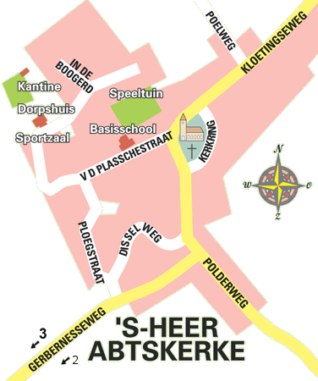
- Het dorp werd gesticht op een smalle kreekrug van nog geen vijftig meter breed. Kreekruggrond is uitermate geschikt voor akkerbouw.
- Het omringende poelgebied leende zich daar niet voor en was in hoofdzaak alleen geschikt als weiland.
- Het aantal inwoners was sterk afhankelijk van de bestaansmogelijkleden in de landbouw. Hoe beter die waren, hoe groter het dorp.
- Door het gebrek aan goede landbouwgronden, konden de Poeldorpen ’s-Heer-Abtskerke, Sinoutskerke en Baarsdorp niet uitgroeien.
- Het aantal huizen is in 's-Heer Abtskerke nooit de 28 overstegen.
- Uit geschiedkundig oogpunt is 's-Heer Abtskerke een heel overzichtelijk dorp, met een gering aantal inwoners.
- Het heeft geen opwindende geschiedenis. met schokkende of in het oog springende gebeurtenissen, geen adellijk geslacht met een kasteel, geen meestoof.
- Het dorp lag niet aan het water, dus waren er ook geen dijkdoorbraken en was er geen haventje of veerdienst.
- Er was geen viskot, zelfs de meeste tijd geen herberg of parochiehuis, zodat nu duidelijk is, waarom zoveel inwoners zich voor de baljuw van Nisse moesten verantwoorden in verband met vechtpartijen in de herbergen te Nisse.
- Toch heeft 's-Heer Abtskerke, net als de andere dorpen, een rijke geschiedenis. Op 1 januari 1970 verloor 's-Heer Abtskerke zijn zelfstandigheid door de gemeentelijke herindeling.

